**05 Übungen zu: 'Fehler in der Datenübertragung':**

Sie lösen die folgenden 4 Aufgaben 5.1 bis 5.4 und mindestens die  
 Zusatzaufgaben und melden alle Ihre Probleme bzw. Unklarheiten spätestens bei der Besprechung!

**Aufgabe 5.1:** Codes mit erhöhter Redundanz

Neben dem bereits bekannten 1 aus 10 Code gibt es auch den 2 aus 5 Code um die Übertragungsqualität zu erhöhen. Dabei werden pro Dezimalziffer jeweils 5 Bits ver-  
wendet, wovon zwei den Wert 1 haben und die restlichen drei auf 0 gesetzt sind.

Geben Sie für beide Codes die folgenden Werte an:

**a)** Hamming-Abstand: 2

**b)** Anzahl möglicher Kombinationen: 10

**c)** Anzahl gültiger und ungültiger Kombinationen: 1 (10) und ungültiger Kombinationen: 9 (00, 01, 02, 03, 04, 05, 06, 07, 08, 09)

**d)** Redundanz Aufgabe: 10 - 9 = 1

**Aufgabe 5.2:** Paritätsbit

Folgende Datenblöcke mit der jeweiligen Datenlänge von 1 Byte wurden mit angehängtem Paritätsbit,  
d.h. dem Even Parity-Bit übertragen. Welche folgende, binäre Datenblöcke sind fehlerfrei angekommen?

**a)** 110011001:

Die Anzahl der gesetzten Bits ist 5, was ungerade ist. Das Paritätsbit wird auf 1 gesetzt, um die Anzahl auf gerade zu ändern. Es ist also fehlerfrei angekommen.

**b)** 111001111:

Die Anzahl der gesetzten Bits ist 7, was ungerade ist. Das Paritätsbit wird auf 1 gesetzt, um die Anzahl auf gerade zu ändern. Es ist also fehlerfrei angekommen.

**c)** 000000111:

Die Anzahl der gesetzten Bits ist 3, was ungerade ist. Das Paritätsbit wird auf 0 gesetzt, um die Anzahl auf gerade zu ändern. Es ist also fehlerfrei angekommen.

**d)** 000000000:

Die Anzahl der gesetzten Bits ist 0, was bereits gerade ist. Es ist also fehlerfrei angekommen.

**e)** 110000101:

Die Anzahl der gesetzten Bits ist 4, was bereits gerade ist. Das Paritätsbit bleibt 0. Es ist also fehlerfrei angekommen.

**f)** 001010110:

Die Anzahl der gesetzten Bits ist 4, was bereits gerade ist. Das Paritätsbit bleibt 0. Es ist also fehlerfrei angekommen

**Aufgabe 5.3:** Paritätsbit pro Zeile und pro Spalte

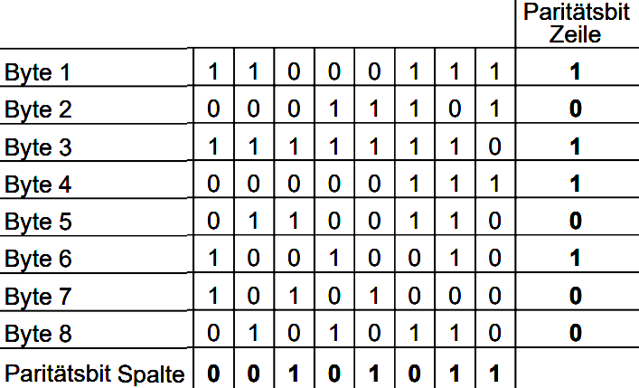Wir erweitern die Idee des Paritätsbits ein wenig, indem wir nach   
8 Bytes (Sie folgende 8 Zeilen) jeweils ein Paritätsbit pro Spalte   
berechnen und dies dem Empfänger auch zusenden.

**a)** Es wurde ein Bit falsch übertragen. Finden und korrigieren Sie es.

**b)** Berechnen Sie die Redundanz, welche die Paritätsbits verursachen.

**Aufgabe 5.4:** Hamming Code

Ein mit Hamming-Code gesichertes binäre Datenbyte wurde wie fehlerhaft von einem Empfänger  
entgegengenommen. Der Empfänger erhielt dabei folgende, binären Werte: 1001 0110 0101

**a)** An welcher Stelle ist der Fehler aufgetreten?

**b)** Wie lautete das übertragene Byte im Original?

**c)** Wie gross ist die durch den Hamming-Code verursachte Redundanz?

**Zusatzaufgabe für Interessierte:** CRC-Prüfung

Lesen Sie das Dokument „Funktionsweise CRC-Prüfung“ im Anhang zu diesem Arbeitsblatt   
und spielen Sie das Beispiel mit eigenen m = 1010101 und g = 1001 durch.